Drodzy Rodzice, Kochane Dzieci
W tygodniu 29.03.-02.04.2021r.
nasz temat kompleksowy brzmi-„Wielkanoc”
CZWARTEK 01.04.-Babka wielkanocna.
Witajcie kochane dzieci.
W przedszkolu pięknie ozdobiłyście mazurki a dziś czas na babeczki
- Proszę przeczytać dziecku informacje dotyczące babki wielkanocnej.
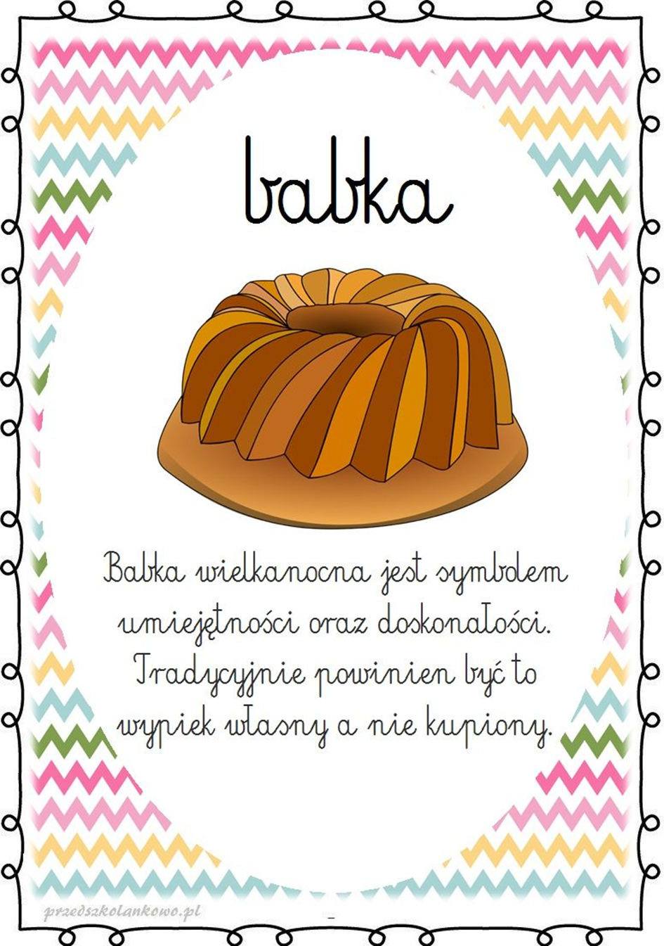
- Zadanie dotyczy wykonanie babeczki, może być pokolorowana i ozdobiona np. koralikami lub zdjęcie wypieku, przy którym dziecko pomagało. Pozdrawiam

